|  |  |
| --- | --- |
| **ANALISIS DEL ENTORNO** | |
| Conformidad apartada 4, párrafo 3, Decreto 261 | |
| Complemento para la directiva de funcionamiento | |
| **Fecha Elaboración:** | 01 de Agosto de 2024 |
| **Instalación:** | KOMATSU ALTO PUERTO |
| **Ubicación:** | CALLE SIN NOMBRE #3957 |
| **Comuna:** | ALTO HOSPICIO |
| **Región:** | TARAPACA |

La instalación se encuentra fuera la comuna de Alto Hospicio cerca de tomas, en donde en su área transitan constantemente personas de diversos oficios con horarios diferidos y desconocidos.

**FORTALEZAS DE LA INSTALACION:**

A.- Cuenta con personal permanente de RRHH.

B.- Rondas frecuentes de Carabineros de Chile.

C.- Rondas frecuente dentro de la instalación GGSS.

**DEBILIDADES:**

A.- Personas en situación de calle o indigentes puedan transitar por sus alrededores.

**MEDIDAS DE SEGURIDAD EN LA INSTALACION:**

A.- Rondas permanentes

B.- Comunicación con el personal de seguridad

C.- Nivel de supervisión por personal de la empresa LIDERMAN

**1.- ENTORNO:**

A) Vías de Aproximación: Ruta A616

Pasaje independencia

Calle sin nombre

B) Sectores poblacionales conflictivos en su entorno:

Comité jardín del edén.

Campamento nuestro hogar en el desierto.

C) Distancia aproximada de la unidad policial más cercana.

Tercera Comisaria de Alto Hospicio

3,7 kilometros. 12 minutos en auto.

**2.- LIMITES DE LA INSTALACION:**

A) Norte: No Aplica

B) Sur: No Aplica

C) Oriente: No Aplica

D) Poniente: No Aplica

**3.- SISTEMAS DE ILUMINACION:**

A) Interior: Buena iluminación al interior de la instalación.

b) Exterior: Buena iluminación al exterior de la instalación.

**4.- CIERRES PERIMETRALES:**

A.- Los cierres perimetrales son rejas de material de fierro.

B.- Vulnerabilidades: Se encuentra con cierres s-n observaciones.

C.- Cursos de acción para minimizar amenazas y vulnerabilidades: Rondas permanentes del ñpersonal de seguridad.

**5.- CONTROLES DE ACCESO:**

A) Señalar cuentos existen: Uno (Peatonal y movil)

La instalación ALTO PUERTO cuenta con solo un acceso peatonal por CALLE SIN NOMBRE.

B) Vulnerabilidades: NO APLICA.

C) Cursos de acción para minimizar amenazas y vulnerabilidades.

Rondas perimetrales al interior de la instalación permanentes.

Comunicación entre el personal de seguridad y a nivel de supervisión.

|  |  |
| --- | --- |
| RESPONSABLE INTERNO DE LA SEGURIDAD DE LA INSTALACION | |
| **Nombre:** | Santiago Burgos Zamorano |
| **Cargo:** | Jefe de Seguridad |
| **RUT:** | 17715446-1 |
| **Teléfono:** | 56964961276 |
| **Correo Electrónico:** | [santiago.burgos@liderman.cl](mailto:santiago.burgos@liderman.cl) |
| RESPONSABLE EXTERNO DE LA SEGURIDAD DE LA INSTALACION | |
| **NOMBRE:** | Komatsu chile S.A. |
| **RUT:** | 96843130-7 |
| **Correo Electronico:** | Juan.castillo.s@global.komatsu |
|  |  |

**ANEXO UNO**

**Fotografía satelital de ubicación de la instalación.**

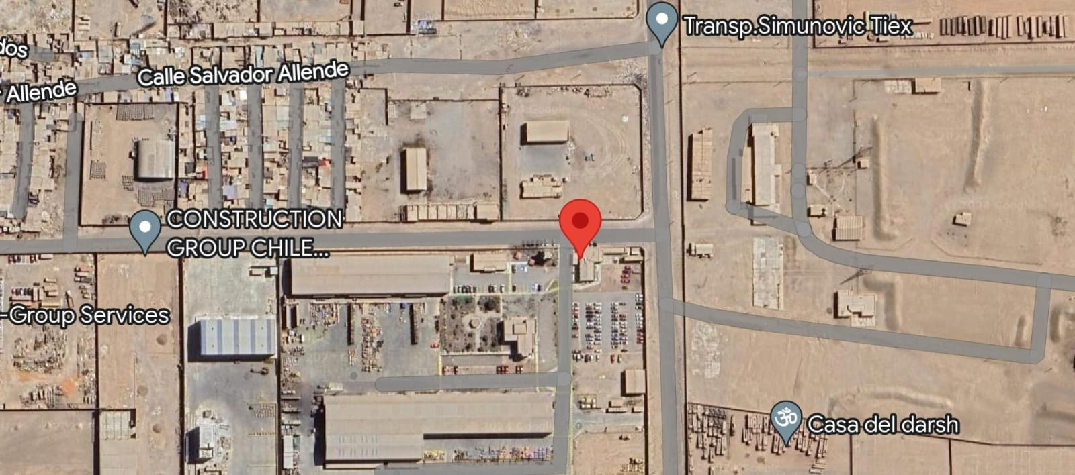

**ANEXO DOS**

**Fotografías de la instalación: control de acceso peatonal y móvil.**

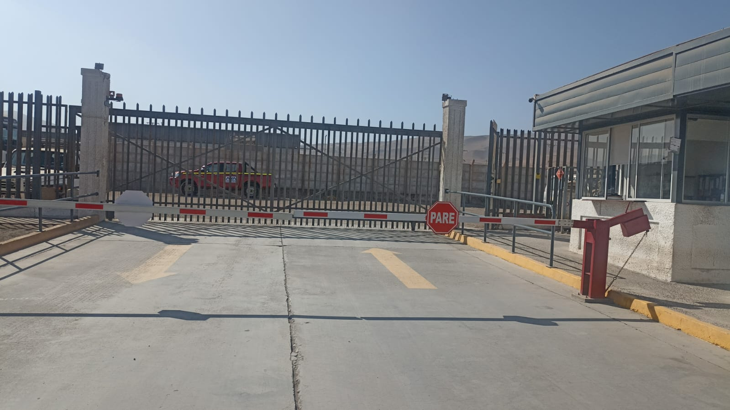

**GERENCIA KOMATSU.**

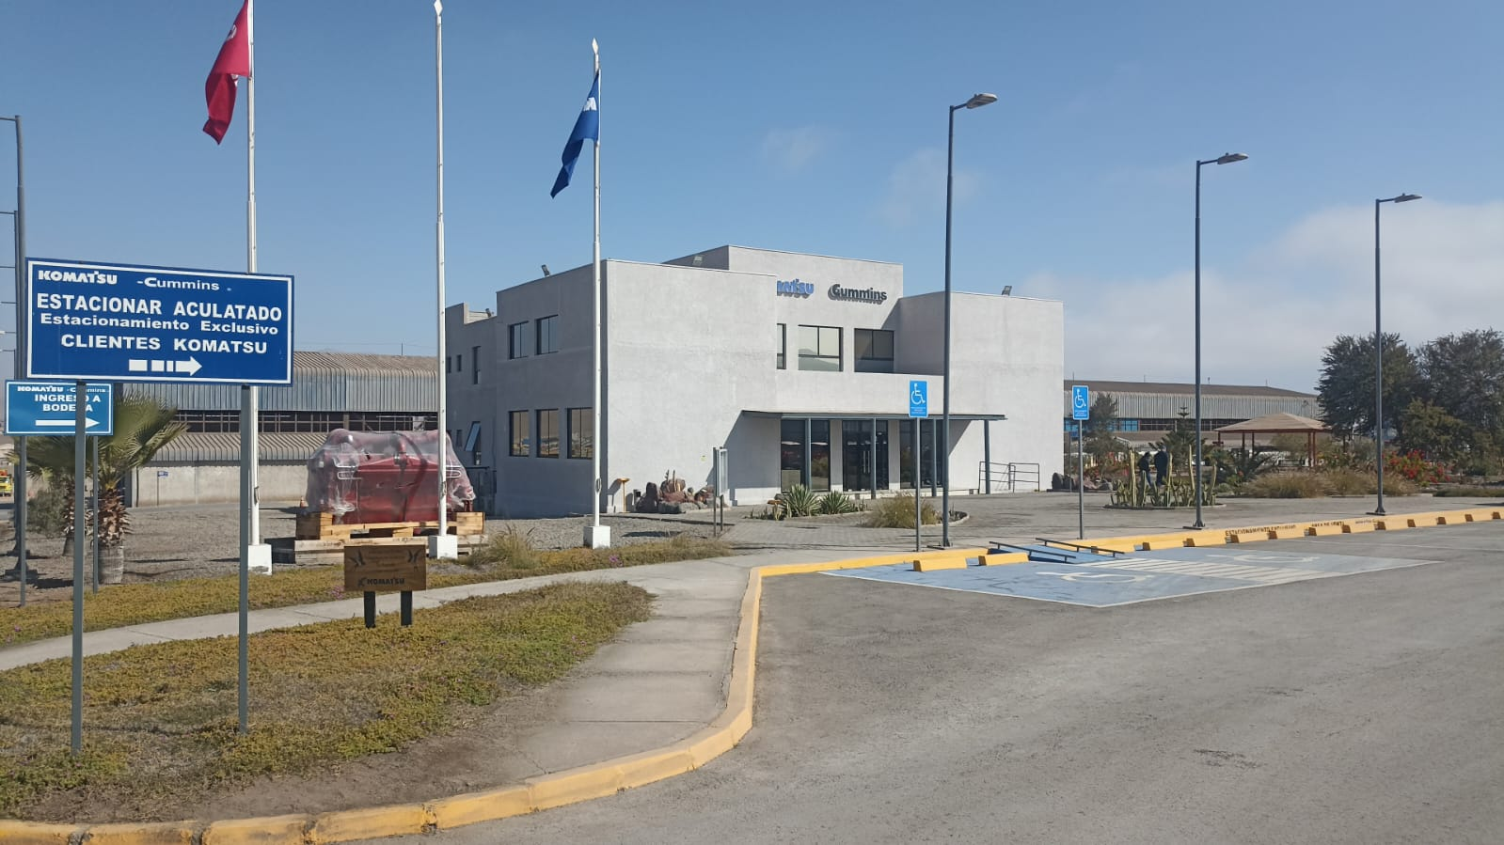

Santiago burgos

Jefe de operaciones.